“一网一平台”课程章节复制步骤
第一步:登录http://one.ouchn.cn/
第二步:找到课程——点我的教学下面的历史教学，找到需要复制的上学期课程（以统设课基础会计课程示例），点后面的去教学。
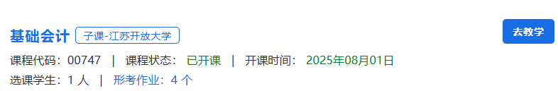
第三步: 复制
点击上述课程右上角更多，点击“复制章节内容”。
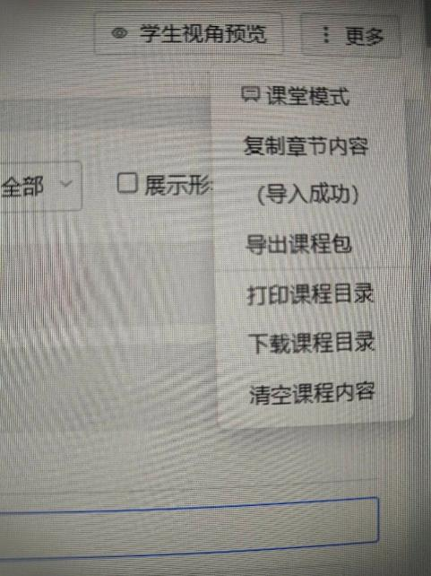
统设课：在“全部取消”前面点一下，然后勾选需要复制的有自建内容的“分部资源自建区”，其余都不要勾选，然后到页面最下面点击下一步，然后勾选目标课程（在课程代码前面202603开头的目标课程最前面的小方框点一下），注意看一下目标课程后面机构必须是江苏开放大学（此项提醒特别针对责任教师同时是国开核心团队成员的，以免把内容复制到国家开放大学总部蓝本课中！），再点最下面的下一步。目标课程后面的开课日期建议选择2026年3月1日。
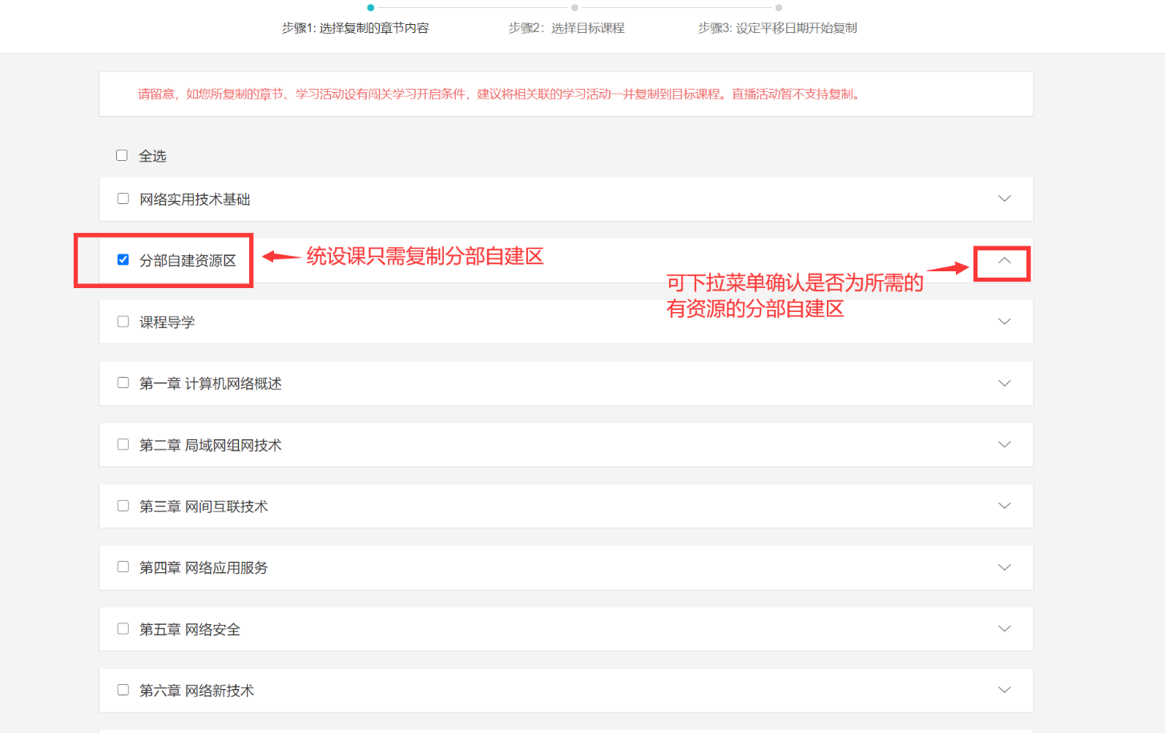

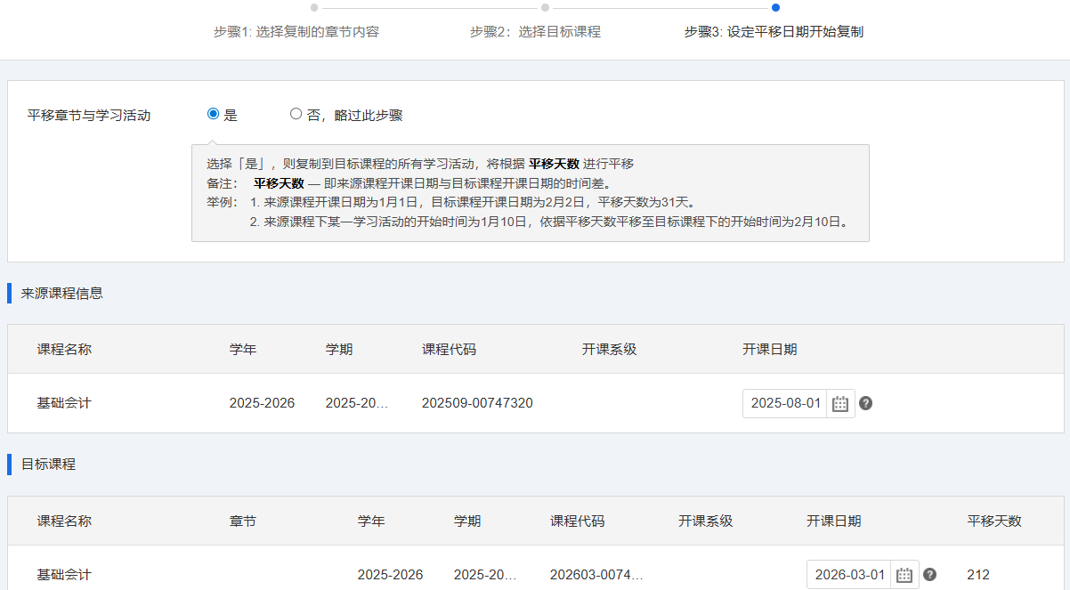

然后点击最下面的开始复制，界面显示复制成功即可。
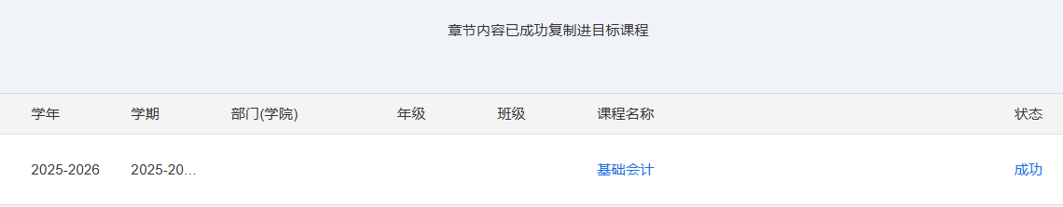再回到当前学期该课程，点去教学，就看到复制过来的显示在页面最下端的分部自建区内容了。可以将鼠标放在分部自建资源区最右边的双竖虚线上，拖动小手图标，把分部自建资源区拖到课程页面上面。
省开课：资源若需全部复制过来，点“复制章节内容”，默认全选，直接在最下面点下一步，后面和统设课一样操作即可。
第四步：时间设置
复制好之后，进入本学期该课程，点课程页面上面的开放时间设定。
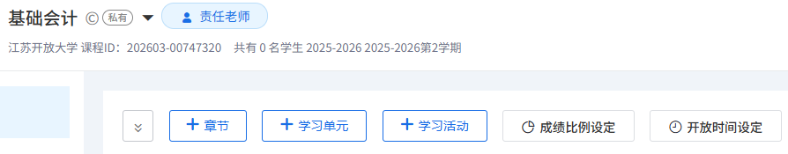
统设课：只需要勾选分部自建资源区，然后点设定活动时间，活动开始时间设置示例如下（具体时间根据教务通知），活动截止时间选择无截止，拉到页面最下面点保存即可。
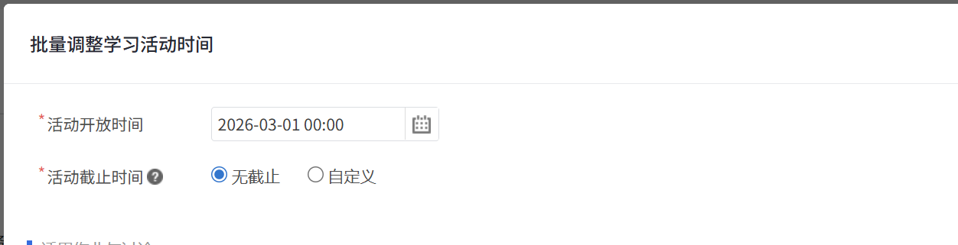
省开课：全选，然后点设定活动时间，活动开始时间设置示例如下（具体时间根据教务通知），活动截止时间需要自定义，建议和统设课一样设为2026.7.5 23:59，测试开始时间建议为2026.3.1 00:00，然后拉到页面最下面点保存即可。
